ГКС(К)ОУ
«Специальная(коррекционная) общеобразовательная школа – интернат
VIII вида г. Петушки»

ПОРТФОЛИО
КЛАССА «РАДУГА»

Классный руководитель:
Кругляк Ирина Юрьевна

2014-2015 учебный год
г. Петушки

Общие сведения
о классе
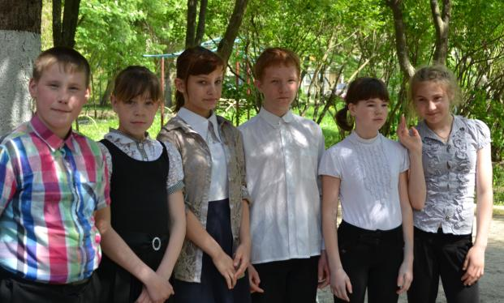

Класс наш любит посмеяться,
Любит книги почитать,
Но нельзя нам отвлекаться
Можно двоек нахватать!
Если вдруг кому-то грустно,
Позови скорей ты нас
Сразу все развеселятся
Потому-что здесь наш класс.
Мы любители плясать,
Хохотать и рисковать.
Нет сомнений,
Класс наш лучший
Потому-что очень дружный!

План работы

Отчеты
классного руководителя

Организация деятельности

Методическая
копилка

Фотогалерея

Наши
достижения

Прочее

